Для эксплуатации системы необходимо предусмотреть наличие следующих ролей:

- владелец

- администратор системы;

- преподаватель;

Вход в пользовательский интерфейс системы управленческого учета должно осуществляться через стартовую страницу браузера (см. Рисунок 4.1). Для получения прав доступа к системе пользователь должен быть предварительно зарегистрирован, регистрация осуществляется администратором системы (управленец). На странице необходимо выполнить авторизацию: указать логин и пароль, а затем нажать кнопку «Войти». Путем нажатия на ссылку «Забыли пароль?» должно осуществляться восстановление пароля. Также подсказка с текстом «У вас нет аккаунта? Обратитесь к администратору».

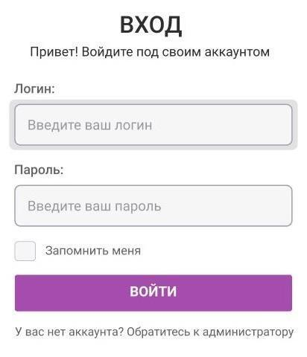

Рисунок 1 - Окно входа в систему управленческого учета

Для добавления нового пользователя администратор системы (управленец) должен перейти во вкладку «Администрирование» в навигационном меню, далее раздел «Сотрудники» и нажать кнопку «Добавить сотрудника». Для редактирования или удаления сотрудника из списка, в верхней части страницы должна быть строка выбора с всплывающим списком центров, далее выбрав центр, к которому относится необходимая учетная запись открывается список команды данного центра с кнопками редактирования, добавления и удаления. Также на странице имеется поле ввода «поиск» для сортировки списка сотрудников.

Администратору системы после нажатия кнопки добавить сотрудника открывается модальное окно с следующими полями: название центра (строка выбора), фамилия, имя, логин (электронная почта), роль (строка выбора).

Рисунок 2 - Добавление сотрудника в модуле «Администрирование»

Для восстановления пароля пользователь нажимает кнопку «Забыли пароль?», в открывшемся окне должен указать e-mail, на который производилась регистрация и нажать кнопку «Сбросить пароль». На почту пользователя высылается временный пароль, который пользователь может поменять в профиле.

На всех страницах админ-панели должно быть отображено боковое навигационное меню, с которого доступен переход на все основные разделы админ-панели, в т. ч.:

1. Администрирование

2. Команда

3. Лиды

4. Касса

5. Ученики

6. Расписание

7. Посещения

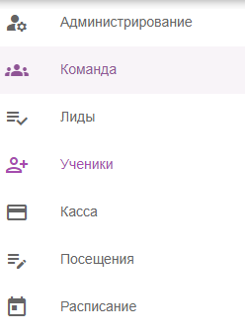

Рисунок 3 – Отображение модулей

Пользователи (Users)

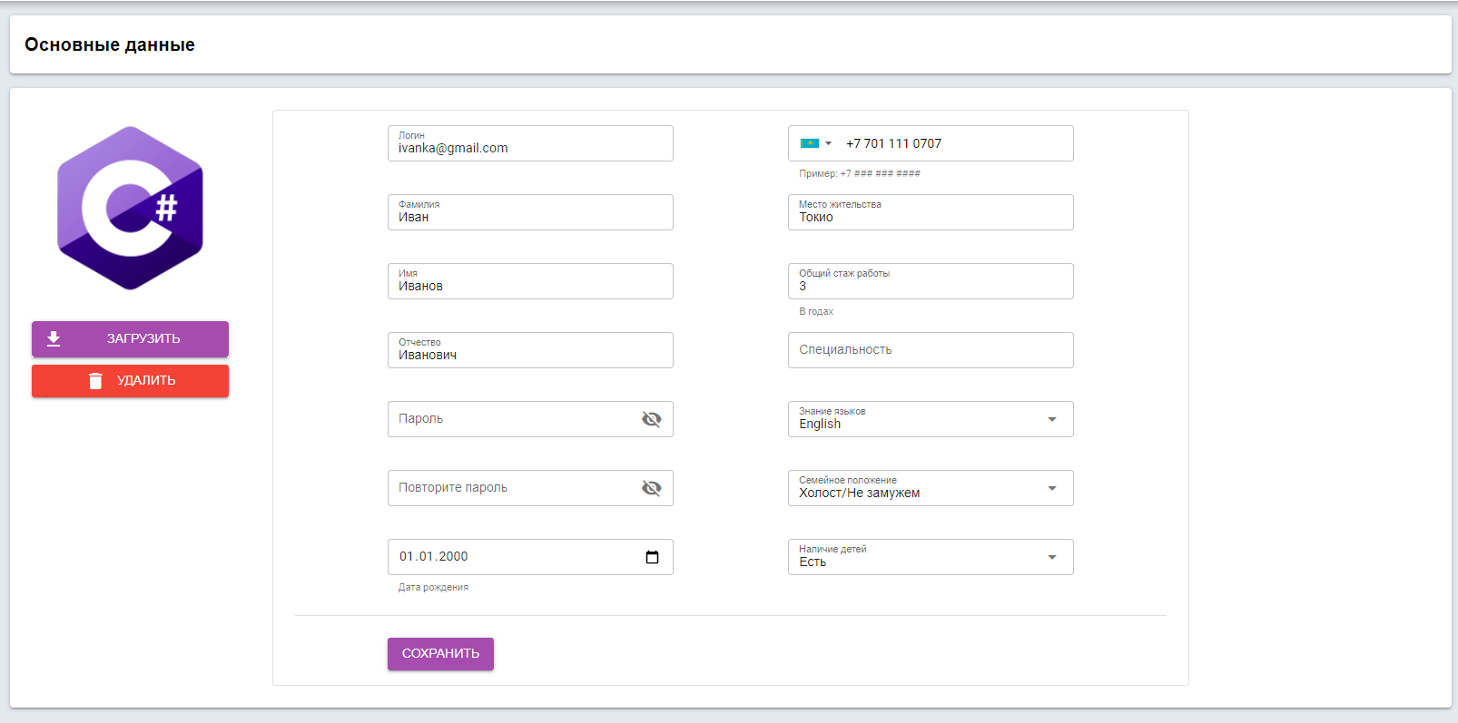

Рисунок 4 – Профиль пользователя

Страница администрирование имеет верхнее навигационное меню с вкладками «Центр», «Сотрудники», «Программа обучения», «Ритейл», «Справочник», и дает возможность управлять системой, а именно:

1. Создавать, редактировать и удалять карточку центра

2. Добавлять, редактировать и удалять учетные записи пользователей системы (сотрудников центров и управленцев)

3. Описание ролей в системе

4. Создавать, редактировать и удалять справочники для новых управленцев (Руководство пользователя)

5. Создавать, редактировать и удалять программы обучения

Этот раздел содержит кнопку «Добавить центр» и таблицу со списком центров по следующим столбцам: «Название центра», «Страна», «Город», «Адрес», «График работы», «Номера телефонов», «Ссылка на веб-страницу», «Ставка на роялти», «Сумма паушального взноса», «Площадь центра» и «Действие», столбец действие содержит кнопки редактировать запись и удалить

Рисунок 5 – Список центров

Форма создание карточки центра содержит следующие поля:

- наименование центра (строка ввода).

- страну центра (строка выбора из списка) и (кнопка – переход на страницу добавить в список)

- город центра (строка выбора из списка) и (кнопка – переход на страницу добавить в список)

- адрес центра (строка ввода).

- график работы центра (строка ввода).

- номера телефонов центра (строка ввода).

- ссылку на соц. сеть и веб-страницу центра (строка ввода).

- ставка по роялти (строка ввода).

- сумму паушального взноса (строка ввода).

- площадь центра (строка ввода).

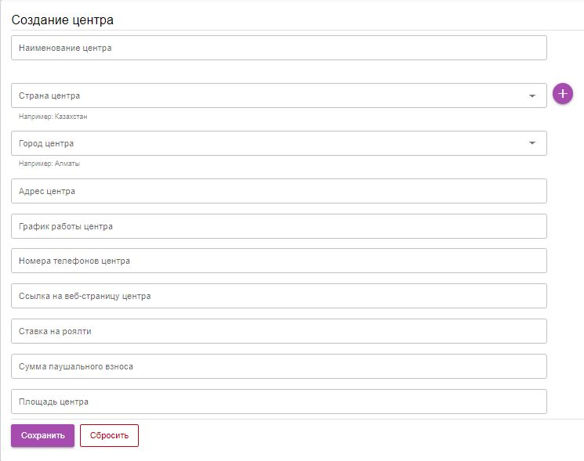

Рисунок 6 – Страница создать карточку центра

Форма создания и редактирование **«Добавить сотрудника»** содержит следующие поля:

- выбор центра (строка выбора из списка)

- фамилия сотрудника (строка ввода)

- имя сотрудника (строка ввода)

- логин сотрудника (электронная почта) (строка ввода)

- роль (строка выбора из списка ролей).

Также кнопка «Добавить» для выполнения сохранения информации и добавления в список сотрудников выбранного центра.

Рисунок 7 – страницы добавить сотрудника

Во вкладке **«Активность сотрудников»** (логирование)отображается статистика сотрудников по действиям в системе и содержит следующие столбцы:

- статус;

- фамилия;

- имя;

- дата последнего входа;

- добавление данных (указывается суммарное количество добавленных данных, с возможностью детального просмотра логов действий пользователя по добавлению или изменению данных с указанием даты и времени);

- просмотр страниц (указывается суммарное количество просмотренных страниц, с возможностью детального просмотра журнала просмотренных пользователем страниц с указанием даты и времени);

- общая активность (суммарное количество добавленных данных и просмотренных страниц).

Во вкладке **«Уведомления»** отображается список созданных ранее уведомлений для отправки их повторно, который содержит следующие поля:

- уведомление;

- содержание;

- получатели;

- центры

- действия (кнопки редактировать и удалить);

В разделе «Уведомления» пользователь может создать уведомление и сохранить его для дальнейшего использования. Для создания уведомления требуется заполнение следующих полей:

- название уведомления (ввод текста с ограничением в 128 символов)

- содержание уведомления (ввод текста с ограничением в 1024 символа)

- получатели (выбор из списка ролей)

- центры (выбор из списка центров)

- время полученных уведомлений

Программа включает в себя следующие поля

- Название

- Предмет

- Страна

- Город

- Валюта

- Цена

Страница «Ученики» состоит из двух областей «Список учеников» и «Информация об ученике» при нажатии на ФИО ученика в области список учеников отображается информация об ученике. В верхней части экрана должна быть расположена кнопка «Добавить ученика» для перехода на страницу «Создать карточку ученика».

***Страница «Создать карточку ученику».*** Данная страница состоит из анкеты «Информация об ученике» и «Информация о родителях» со следующими полями:

- Центр (строка выбора из всплывающего списка центров)

- Логин ID (автоматическое заполнение)

- ID Лида (автоматически подтягивается из Лида)

- Фамилия (строка ввода)

- Имя (строка ввода)

- Отчество (строка ввода)

- Дата рождения (строка ввода)

- Адрес проживания (строка ввода)

- Источник (автоматически подтягивается из Лида, если нет, то возможность выбрать из списка)

- Название школы (строка ввода)

- Класс (строка ввода)

- Формат обучения (online / offline)

- Тип скидки

Информация о родителях:

- Имя Родитель 1 (строка ввода)

- Фамилия Родитель 1 (строка ввода)

- Телефон (строка ввода)

- Почта (строка ввода)

- Имя Родитель 2 (строка ввода)

- Фамилия Родитель 2 (строка ввода)

- Телефон (строка ввода)

- Почта (строка ввода)

Страница «Касса» предназначена для учета доходов, расходов и выгрузки статистики. Страница состоит из трех вкладок в верхней части экрана «Выручка», «Расходы». При переходе на страницу касса отображается информация по разделу **выручка**. Раздел содержит две области «Программы» и «Ритейл»

Раздел **«Расходы»** предназначен дляфиксирования расходов центра, содержит следующие поля заполнения:

- аренда помещения;

- коммунальные услуги;

- фонд оплаты труда (ФОТ);

- расходы на обучения тренеров;

- расходы на связь, интернет и т.д.;

- транспортные расходы

- маркетинговые расходы (реклама, СММ, печать POSM, и т.д.)

- другое (кнопка для дополнительных расходов, при нажатии отображает две строки тип расхода и сумму расхода).

Кнопки «сохранить» и «отмена» для выполнения соответствующих действий.

В странице «Посещения» отображается журнал посещения занятий за текущий месяц, с возможностью просмотра данных за предыдущие месяцы. В верхней части страницы строка ввода «Поиск» для поиска ученика из списка по имени и фамилии. Также вкладки «Журнал посещения» и «Статистика». ***Журнал посещения*** содержит данные учеников по центрам, информация хранятся в виде таблицы по списку учеников с данными об ученике (ФИО ученика, текущий баланс) отображается в начальных столбцах, в последующих столбцах указаны даты по дням текущего месяца, в строках отмечаются посещения учеников выбором значков кликом на ячейки всплывает тип посещений (посетил урок, пропуск, отработка, подарочный урок, списание баланса). Также должен быть итоговый столбец «Итого посещений и отработок» для отображения посещений за месяц. Имеется возможность фильтрации результатов по программе, по месяцу (год), типу посещения

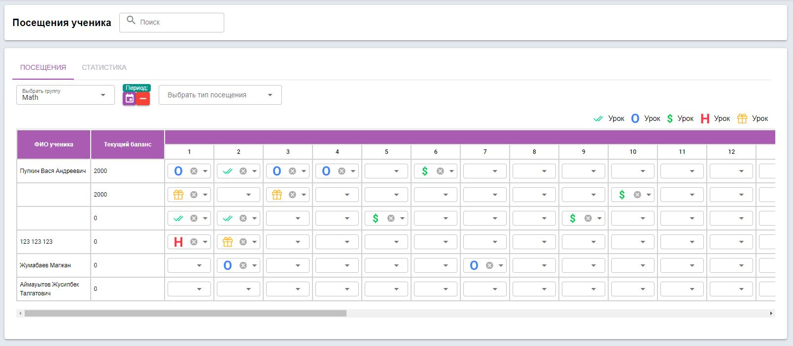

Рисунок 8 – пример страницы Посещения

Вкладка «Статистика» отображает карточки с информацией, по следующим показателям:

- общее количество посещений

- общее количество пропусков

- общее количество отработок

- среднее количество посещений на ученика

- среднее количество пропусков на ученика

- среднее количество отработок на ученика

- % посещений

- % пропусков

- % отработок

- максимальное количество посещений на одного ученика

- минимальное количество на одного ученика

- общее количество подаренных уроков

- общее количество списанных уроков

Должна быть возможность фильтрации данных по программе (строка выбора из списка программ), тренеру (строка выбора из списка тренеров) и периоду (строка выбора всплывающий календарь)

Рисунок 9 – Вкладка Статистика посещения

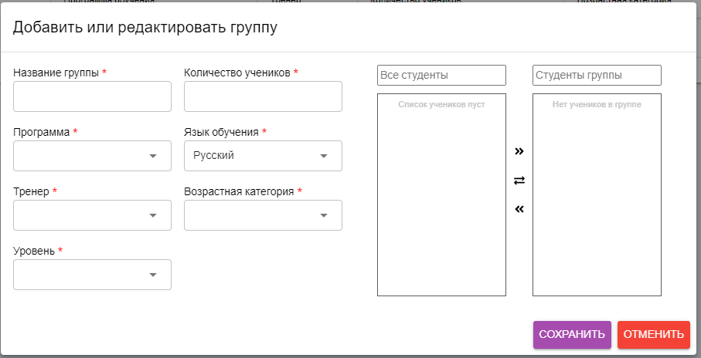

Рисунок 9 – Добавление учеников в программу